PHẦN WINDOWS
BÀI TẬP WINDOWS 1
(Nội dung: quản lý desktop)
- Sắp xếp lại các Folder và ShortCut trên Desktop theo các cách khác nhau (Click chuột phải trên desktop → chọn Arrange Icon → Chọn cách sắp xếp)
- Điều chỉnh các thông số cho màn hình (click chuột phải trên desktop → chọn Properties hoặc Start → Setting → Control panel → Display)
- Điều chỉnh Background, thay đổi kiểu màn hình nền của desktop
- Điều chỉnh Screen Saver:
  - Chọn các loại Screen saver khác nhau
  - Cho hiện dòng chữ chạy là họ tên của bạn
- Điều chỉnh môi trường làm việc:
  - Điều chỉnh ngày, tháng, năm cho hệ thống đúng với ngày tháng năm hiện hành (control panel → date time, quan sát kết quả ở đồng hồ góc phải taskbar)
- Thao tác trên thanh taskbar:
  - Thiết lập thanh taskbar luôn nằm trước các ứng dụng khác: right_click trên thanh taskbar→ chọn properties→ chọn thẻ taskbar → chọn: Keep the taskbar on the top of other windows →OK
  - Lần lượt di chuyển thanh taskbar đến các cạnh của màn hình: click vào taskbar, kéo đến các vị trí cạnh mong muốn. Sau đó, trả thanh taskbar về vị trí cũ (cạnh dưới).
  - Cố định, không cho di chuyển taskbar: right click trên taskbar → chọn: Lock the taskbar
  - Thiết lập cho thanh taskbar tự động ẩn: right click trên taskbar → chọn properties →chọn thẻ taskbar → chọn Auto hide the taskbar → OK.
BÀI TẬP WINDOWS 2
(Nội dung: quản lý desktop: thao tác trên các cửa sổ
My Computer, Recycle Bin)
- Mở cửa sổ My Computer: double click vào biểu tượng My Computer trên desktop. Thực hiện các công việc sau:
  - Thu nhỏ cửa sổ My Computer
  - Phóng to cửa sổ My Computer
  - Phục hồi cửa sổ My Computer như kích thước lúc mới mở cửa sổ này.(Restore).
  - Thay đổi kích thước cửa sổ này tùy ý.
  - Đóng cửa sổ My Computer.
- Mở cửa sổ Recycle Bin trên desktop: double click vào biểu tượng Recycle Bin trên desktop. Thực hiện các công việc sau:
  - Lặp lại các thao tác giống như câu 1.
  - Chọn một tập tin, hoặc thư mục có trong cửa sổ này, thực hiện thao tác khôi phục tập tin, thư mục đã bị xóa.
BÀI TẬP WINDOWS 3
(Nội dung: Windows Explorer – Các thao tác trên thư mục)
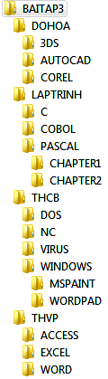
- Khởi động Windows Explorer và tạo cấu trúc thư mục (Folder) như hình bên
- Chọn các thư mục (Folder) để nó trở thành thư mục (Folder) hiện hành và quan sát nội dung của nó.
- Chọn thư mục THCB, sau đó thực hiện các lệnh và quan sát các thể hiện của các thư mục trên cửa sổ Windows Explorer: View → Thumbnails/Tiles/Icons/List/Details
- Thực hiện thao tác sắp xếp các thư mục và quan sát trình tự các thư mục trong cửa sổ Windows Explorer:view → Arrange Icons by → Name/Size/Type/Modified
- Xem thông tin của các thư mục DOHOA, LAPTRINH bằng cách chọn thư mục cần xem và thực hiện lệnh File → Properties.
- Gán thuộc tính ẩn (Hidden) cho thư mục THVP, thuộc tính chỉ đọc (Read Only) cho thư mục THCB bằng cách chọn thư mục và thực hiện lệnh File → Properties →Read Only/Hidden.
- Thực hiện lệnh Tools → Folder Options để hiển thị lại thư mục THVP đã bị ẩn.
- Thực hiện lại lệnh File → Properties để xóa bỏ các thuộc tính đã cài đặt cho thư mục THVP và THCB.

- Đổi tên các thư mục sau:
CHAPTER1→CHUONG1, CHAPTER2→CHUONG2
MSPAINT→VEHINH, MS WORD→SOANTHAO
3DS → 3DSTUDIO
- Tạo thêm 1 thư mục có tên SAOCHEP trong thư mục BAITAP3.
- Chép thư mục THVP, THCB vào SAOCHEP.
- Chép nội dung của PASCAL và COBOL vào C.
- Xóa thư mục THVP và THCB trong thư mục BAITAP3.
- Tạo thêm thư mục GRAPHICS trong BAITAP3, sau đó di chuyển nội dung của thư mục DOHOA vào GRAPHICS.

BÀI TẬP WINDOWS 4
(Nội dung: Windows Explorer - Shortcut - chức năng
tìm kiếm tập tin)

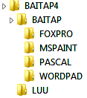
- Khởi động Windows Explorer và tạo cấu trúc thư mục như hình bên.
- Dùng chức năng tìm kiếm để tìm 2 tập tin CALC.EXE và MS WORD.EXE, sau đó chép vào thư mục MSPAINT.
- Dùng chức năng tìm kiếm để tìm các tập tin có phần mở rộng là .TXT, chọn 5 tập tin có dung lượng < 5KB và chép vào thư mục MS WORD.
- Tìm các tập tin có ký tự thứ 2 là S và chép vào thư mục FOXPRO.
- Sắp xếp các tập tin trong thư mục MS WORD theo kích thước tăng dần, chọn cách hiển thị Details để xem các thông tin: loại tập tin, kích thước, ngày giờ tạo...
- Trên desktop, tạo 1 shortcut để khởi động chương trình Unikey (hoặc Vietkey2000) có tên GOTIENGVIET.
- Trên desktop, tạo 1 shortcut để khởi động chương trình MS WORD có tên SOANTHAO
- Sao chép 2 shortcut vừa tạo ở trên vào thư mục LUU. Sau đó thử khởi động 2 shortcut này từ thư mục LUU, quan sát và nhận xét.
- Xóa 2 shortcut ở trong thư mục LUU (không dùng Shift + Delete), sau đó vào Recycle Bin phục hồi lại.
BÀI TẬP WINDOWS 5
(Nội dung: MS WORD - soạn thảo và lưu tập tin)
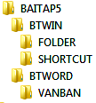
- Dùng Windows Explorer tạo cấu trúc thư mục như hình bên.
- Khởi động chương trình MS WORD để soạn nội dung sau đây và lưu vào thư mục VANBAN với tên TAPBUT. RTF
TẠP BÚT
Một năm trôi qua thật nhanh, thế là lại già thêm một tuổi. Ngày xưa, tôi ít khi nghĩ đến tuổi tác nhưng từ khi nghe thằng em sắp lập gia đình, rồi cô bạn sắp có em bé, ra đường nhiều đứa trẻ gọi bằng cô, xưng con và cảm thấy mệt mỏi với những cuộc vui ồn ào, náo nhiệt...Lúc đó tôi mới chợt thấy những nếp nhăn trên gương mặt của mình ...
Mọi người đều hy vọng một năm mới sẽ mang lại hạnh phúc cho mình và người thân, nhưng riêng tôi thì lại mong muốn đừng có năm mới và điều đó thì không bao giờ xảy ra...
- Tạo một shortcut để mở tập tin TAPBUT trên desktop.
- Dùng chương trình MS WORD để mở tập tin TAPBUT.RTF từ shortcut vừa tạo ở trên, nhập thêm nội dung sau vào và lưu lại với tên DANHNGON.RTF trong thư mục VANBAN.
DANH NGÔN
  - Không gì đẹp hơn sự thật
  - Thành kiến là cha đẻ của sự dốt nát
  - Bộ lông làm đẹp con công, học vấn làm đẹp con người
  - Chớ nói công việc này khó, có khó mới nên người
- Copy 2 tập tin TAPBUT.RTF và DANHNGON.RTF vào thư mục BTWIN, sau đó đổi tên tập tin TAPBUT.RTF → TB.DOC; DANHNGON.RTF → DN.DOC.
- Di chuyển thư mục VANBAN vào thư mục BAITAP5.
BÀI TẬP WINDOWS 6
(Nội dung: MS WORD - soạn thảo và lưu tập tin)

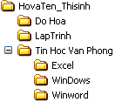
- Dùng Windows Explorer tạo cấu trúc thư mục như hình bên.
- Khởi động chương trình MS WORD.EXE để soạn nội dung sau đây và lưu vào thư mục WinDows với tên QUEHUONG.DOC
Quê hương là chùm khế ngọt
Cho con trèo hái mỗi ngày
Quê hương là đường đi học
Con về, rợp bướm vàng bay.
Quê hương là con diều biếc
Tuổi thơ con thả trên đồng
Quê hương là con đò nhỏ
Êm đềm khua nước ven sông
Quê hương là cầu tre nhỏ
Mẹ về nón lá nghiêng che
Quê hương là đêm trăng tỏ
Hoa cau rụng trắng ngoài thềm
Quê hương mỗi người chỉ một
Như là chỉ một Mẹ thôi
Quê hương nếu ai không nhớ
Sẽ không lớn nổi thành người

- Dùng chương trình MS WORD để mở lại tập tin trên, thêm vào cuối văn bản với nội dung: Sưu tầm. Sau đó lưu thành một tập tin khác có tên là họ tên của bạn, trong thư mục Winword.
- Copy tập tin vừa tạo được ở câu 3 vào thư mục Tin Hoc Van Phong. Sau đó đổi tên tập tin này thành Saoluu.doc.
- Di chuyển tập tin QUEHUONG.DOC ra thư mục HoVaTen_ThiSinh.

BÀI TẬP TỔNG HỢP

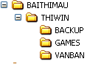
Khởi động Windows Explorer và tạo cấu trúc thư mục như hình bên.

Tạo một shortcut khởi động chương trình MS WORD.EXE với tên SOANTHAO trên desktop. Sau đó copy shortcut này vào thư mục VANBAN.

Tạo shortcut khởi động chương trình Unikey (hoặc Vietkey2000) với tên GOTIENGVIET trong thư mục VANBAN.

Khởi động shortcut SOANTHAO để soạn thảo nội dung văn bản sau và lưu vào thư mục VANBAN với tên ST.
Những ngày mưa bão dầm dề ngày xưa tôi nhớ lại. Mẹ tôi cũng thường về sớm hơn thường lệ. Mưa bão đối với người buôn thúng bán bưng là họa, là ế ẩm. Bà về nhóm bếp lửa, nhìn xuống mông lung mưa trên sông chẳng nói lời nào. Mái dột, nhà xiêu, bếp chiều đạm bạc, nhưng trên trang giấy của thằng con trai 18 tuổi khi ấy là thơ tình cho một ai đó.
Nhà nghèo, đứa con vẫn được đến trường, thỉnh thoảng lại càu nhàu vì không có một chiếc xe tử tế để chở bạn gái đi chơi...

Dùng chương trình MS WORD để mở lại tập tin ST trên, soạn thêm tiêu đề là TẢN MẠN CUỐI TUẦN và lưu mới (save as) vào thư mục BACKUP với tên SOANTHAO.DOC.

Chép nội dung của VANBAN và GAMES vào BACKUP.

Tìm 3 tập tin có ký tự thứ 2 là E, phần mở rộng .JPG, sau đó chép vào thư mục VANBAN.

Đổi tên thư mục BACKUP thành SAOLUU.

Di chuyển cây thư mục trên ra desktop.
ĐỀ THAM KHẢO 1
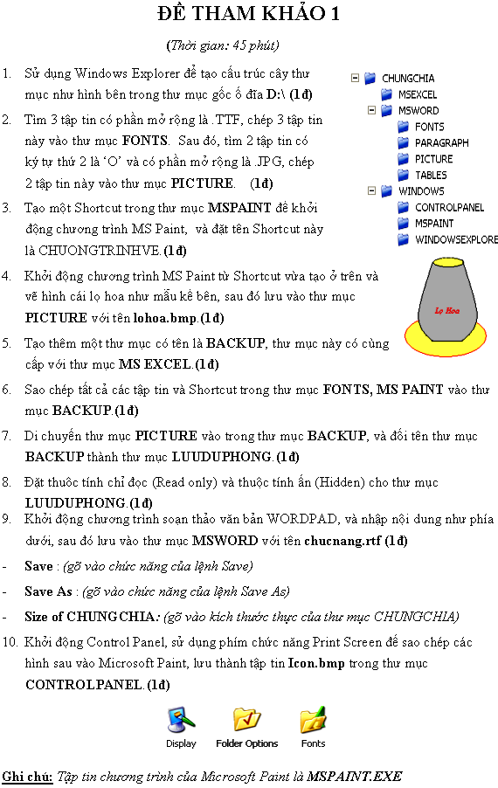
ĐỀ THAM KHẢO 2
(Thời gian 45 phút)
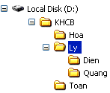
- Tạo cấu trúc thư mục như hình bên trong thư mục gốc ổ đĩa D:\ (1đ).
- Đổi tên thư mục KHCB thành họ tên của sinh viên (1đ).
- Dùng chức năng tìm kiếm, tìm và chép 2 tập tin có các ký tự cuối là “er”, phần mở rộng là .jpg vào thư mục HOA (1đ).
- Trong thư mục TOAN, tạo shortcut cho chương trình Calc.exe với tên là MAYTINH (1đ).
- Dùng shortcut vừa tạo ở câu 4 để khởi động Calc.exe, tính 999⁵ sau đó dùng MS WORD lưu kết quả vào thư mục TOAN với tên tập tin là KETQUA. Nội dung như sau: (1đ)
Kết quả câu 5 là: 999⁵= ….
- Dùng chương trình MS WORD để mở lại tập tin KETQUA ở trên, nhập thêm tiêu đề là LÀM QUEN VỚI CALCULATOR, lưu tập tin với tên CALCULATOR trong thư mục TOAN (1đ).
- Tạo thêm thư mục ANH cùng cấp với thư mục TOAN, di chuyển các tập tin trong thư mục HOA vào thư mục ANH (1đ).
- Tạo thêm thư mục VE cùng cấp với thư mục TOAN, dùng chương trình MsPaint, hãy vẽ cờ Việt Nam. Lưu tập tin với tên covietnam.bmp, lưu vào thư mục VE (1đ).
- Dùng chương trình MsPaint để sao chép các hình sau trong Control Panel. Lưu tập tin với tên là PRINTSCREEN.bmp trong thư mục VE (1đ):
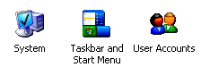
10.Copy cây thư mục vừa tạo ra desktop (1đ)
ĐỀ THAM KHẢO 3
(Thời gian 45 phút)

- Tạo cây thư mục sau trên thư mục gốc đĩa D:\ (1đ)
- Trong thư mục CNPM, tạo shortcut cho chương trình EXCEL.EXE, tên shortcut là BANGTINH . (1đ)
- Tìm 2 tập tin có phần mở rộng là .doc và chép chúng vào thư mục MANGMT. (1đ)
- Copy shortcut BANGTINH đã tạo ở câu 2 vào thư mục TRUONGCN4 và đổi tên shortcut này thành EXCEL (1đ)
- Dùng MS Paint vẽ hình bất kỳ. Lưu tên tập tin là TRAITIM.bmp trong thư mục MANGMT (1đ).
- Sao chép thư mục MANGMT vào TRUONGCN4 và đổi tên thành NETWORK (1đ).
- Di chuyển thư mục CNPM ra thư mục TRUONGCN4 (1đ)
- Tạo một shortcut khởi động cho chương trình MS WORD trong thư mục TRUONGCN4, tên shortcut là SOANTHAO. (1đ)Mở MS WORD, soạn thảo nội dung bên dưới, lưu vào thư mục TRUONGCN4 với tên Muathu (1đ)
Hằng năm cứ vào cuối thu, lá ngoài đường rụng nhiều và trên không có những đám mây bàng bạc, lòng tôi lại nao nức những kỷ niệm hoang mang của buổi tựu trường. Tôi không thể nào quên được những cảm giác trong sáng ấy nảy nở trong lòng tôi như mấy cành hoa tươi mỉm cười giữa bầu trời quang đãng. Những ý tưởng ấy tôi chưa lần nào ghi lên giấy, vì hồi ấy tôi không biết ghi và ngày nay tôi không nhớ hết. Nhưng mỗi lần thấy mấy em nhỏ rụt rè núp dưới nón mẹ lần đầu tiên đến trường, lòng tôi lại tưng bừng rộn rã…
- Mở lại tập tin Muathu đã soạn thảo ở trên, thêm vào cuối đoạn văn có nội dung là họ và tên của bạn: Thanh Tịnh. Lưu vào thư mục TRUONGCN4 với tên Muathu_10. (1đ)

